Drodzy Rodzice,
W tym tygodniu (31.01-04.02), realizujemy Program Edukacyjny Państwowej Stacji Sanitarno-Epidemiologicznej „Skąd się biorą produkty ekologiczne”. W miarę możliwości, prosiłybyśmy o przyniesienie w dniu 04.02.2022 (piątek), opakowań po produktach ekologicznych (np. spożywczych, kosmetykach, itp.). Posłużą one podsumowaniu tygodniowych zajęć.
Produkty te są oznaczone symbolem: 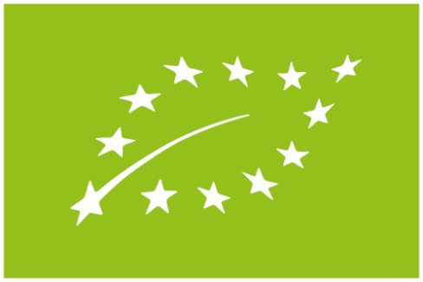

Dziękujemy
Wychowawcy gr. VI

